#інфознайко

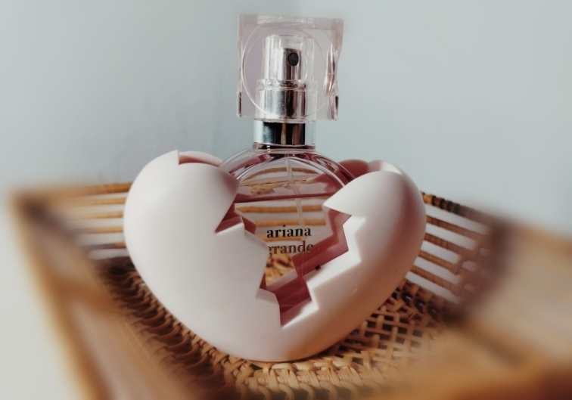А чи знаєте ви, звідки взялися парфуми? Які інгредієнти містили стародавні флакони? Який аромат був популярним тоді, у давні часи?

Парфуми – це таємниця, казка, поезія й доля. А [парфумерія](https://www.brocard.ua/ua/category/parfumeriya) – формули, магія, стійкість і багато праці!

Вчені вважають, що перші ароматні композиції виникли ще в давній Месопотамії та Єгипті. Спочатку ароматні засоби використовувалися під час богослужінь – пахощі повинні були умилостивити богів. З часом, коли правителі почали ставити себе на один рівень з богами і вести від них свій родовід, використання парфумерії стало ознакою елітного походження. Втім, парфуми тоді справді могли дозволити собі лише найбагатші люди. У ті давні часи навіть їх виробництво було нелегким процесом. Наприклад, на клинописних табличках з Месопотамії згадується жінка на ймення Таппуті, яка займалася створенням парфумів. Процес займав багато днів. Витяжка з квітів багаторазово дистилювалась, а потім змішувалась зі смолою мірри, подрібненим коренем аїру й знову проходила через дистиляцію. Виходила досить стійка ароматна вода.

А ви знали, що кожен із давніх народів мав свої традиційні аромати? У Єгипті й Месопотамії вони виготовлялися на основі мірри. В Індії перевагу надавали ладану. У Лівані любили кедрову олію, а в Китаї – мускус.

А чи відомо вам, що в світі існує "заповідник парфумів"? Так, це не вигадка, він дійсно існує! Він був заснований у 1990 році у Франції і носить назву Осмотека. Ця чудова ідея прийшла в голову Жану Керлео – одному з парфумерів знаменитої фабрики Patou. Розташована вона в одному з корпусів Вищої міжнародної школи парфумів, косметики і харчових ароматів. Сьогодні Осмотека нараховує близько 4000 зразків ароматів, при цьому приблизно 800 з них – давно втрачені. І саме в Осмотеці зберігаються оригінали багатьох відомих класичних парфумів.

Сьогодні хіміки можуть майже в точності відтворити будь-який аромат, використовуючи хімічні інгредієнти. Наприклад, парфуми із запахом свіжозвареної кави, тютюну, прального порошку та навіть грошей.Але при цьому хіміки так і не навчилися в точності копіювати трояндовий аромат. Тому якісні парфуми з ароматом троянди коштують досить таки дорого.

А давайте ненадовго зануримось з вами в ті часи, коли в Італії працювали сотні парфумерних лабораторій, де спеціалісти постійно експериментували з різними комбінаціями, винаходили нові поєднання і завзято стежили, щоб конкуренти не вкрали їхні секрети. Не всі могли дозволити собі купити заповітний флакончик, тож у моду увійшли парфумовані аксесуари – сумки, рукавички. Але італійці втратили свою першість у виробництві парфумерії, коли Катерина Медічі вийшла заміж за короля Генріха ІІ Валуа. Разом із посагом до Франції вона вивезла й особистого парфумера з усіма його парфумерними нововведеннями. Це стало справді королівським подарунком для французів. Тепер Франція не уявляла себе без ароматів. У Версалі за часів Людовіка XIV, "короля-сонця", ними пахло все. Проте, після його смерті парфумізація пішла на спад, і відродилася тільки за правління Наполеона з винаходом кельнської води, або одеколону. Але це вже зовсім інша історія...

Сучасний світ ароматів – найзагадковіша галузь модної індустрії, яка приховує чимало цікавих фактів про парфумерію. За кожним парфумом стоїть ціла історія, легенда. Саме тому для багатьох з нас ароматна рідина всередині флакона – це щось більше, ніж набір компонентів, відповідних точно вивіреній формулі.

А що ви знаєте про найпершу парфумерну фабрику у світі? Де вона була заснована? А ви знаєте, що зараз створюють цілі "парфумерні гардероби", коли парфуми обираються до різних подій? Аякі парфуми вважаються найдорожчими у світі? А як вам ідея "їстівних" парфумів? А що вам відомо про парфумерний етикет? А було таке, що ви брали без дозволу мамині парфуми і бризкали ними на себе? А що при цьому казали батьки?

Якщо вас зацікавила ця "ароматна" тема, чекаємо вас в гості у "Юному читачі" – ви обов’язково знайдете щось цікаве для себе!

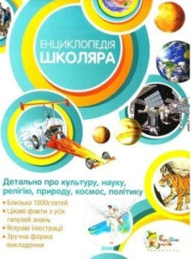

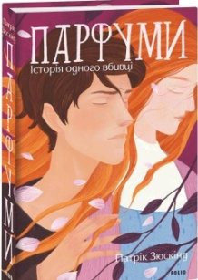Енциклопедія школяра: детально про культуру, науку, релігію, природу, космос, політику. – Київ : Країна Мрій, 2012. – 432 с. : іл.

Зюскінд, П. Парфуми. Історія одного вбивці / П. Зюскінд. – Харків : Фоліо, 2006. – 286 с. – (Література).

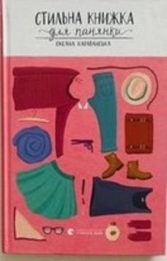

Караванська, О. Стильна книжка для панянки / О. Караванська. – Львів : ВД Старого Лева, 2015. – 139 с. : іл.

Кулахметова, Т. Стильні штучки супердівчинки / Т. Кулахметова. – Київ : Махаон-Україна, 2008. – 128 с. : іл. – (Секрети супердівчинки).

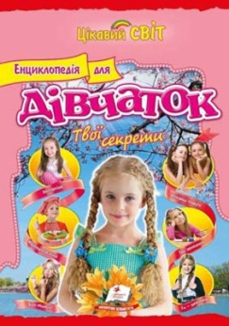

Соніна, Н. Енциклопедія для дівчаток. Твої секрети / Н. Соніна. – Харків : Пегас, 2008. – 112 с. : іл.